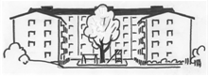
2023-04-05

Informationsbrev BRF Korallen nr 3-23
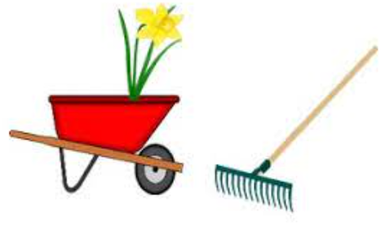
Vårstädning
Lördag den 22 april kl 10.00 har vi vår årliga vårstädning av gården. Vid regn så flyttar vi städdagen till söndag samma tid. Vi krattar löv, sopar bort grus, tar fram trädgårdsmöblerna och rengör dem. När vi är klara blir det korvgrillning på gården, kaffe och bulle.
Då vi alla äger huset så ser vi att så många som möjligt är med och gör fint. En extra välkommen till våra nya medlemmar!
Årsstämma
Påminner även om att BRF Korallens årsstämma äger rum måndag den 15 maj.
/Styrelsen
Glöm Inte! BRF Korallen finns på Facebook. Bli medlem!
Spring cleaning
Saturday 22 April at 10.00 am we have our annual spring cleaning of the yard. In case of rain, we move the cleaning day to Sunday at the same time. We rake leaves, sweep away gravel, take out the garden furniture and clean it. When we're done, there will be sausage grilling on the farm, coffee and buns.
As we all own the house, we see that as many people as possible are involved and doing well. An extra welcome to our new members!
Annual general meeting
Also reminds that BRF Korallen's annual general meeting takes place on Monday 15 May.
/The board
!Do not forget! The BRF Korallen is on Facebook. Sign up!

